BUKTI KORESPONDENSI ARTIKEL

Judul Artikel | : | Pillbox dan Pictogram: Intervensi Apoteker untuk Meningkatkan Kepatuhan, Kadar Gula Darah, dan Kualitas Hidup pada Pasien Diabetes Mellitus
Jurnal | : | MAHESA: Malahayati Health Student Journal
ISSN | : | pISSN 2746-198X | eISSN 2746-3486
ID Naskah | : | 28083
Penulis | : | Avrilya Iqoranny Susilo, Nadia Pudiarifanti, Yoga Dwi Saputra, Mahacita Andanalusia
Sitasi | : | Belum tersedia karena artikel masih berada pada tahap review/revisi dan belum terbit online.

No | Nama Proses | Hal
1. | Journal Identification | 2
2. | Submitted to MAHESA: Malahayati Health Student Journal (02 Sep 2026, 08:38) | 3
3. | Manuscript Submitted and Initial Submission Files (02 Sep 2026) | 4
4. | Editor's Decision: Revisions Required (03 Sep 2026) | 5
5. | Comments and Suggestions from Reviewer 1 (Revisi Kecil) | 6
6. | Comments and Suggestions from Reviewer 2 (Revisi Kecil) | 7
7. | Manuscript Revision Process according to Reviewer Comments (03-04 Sep 2026) | 8
8. | Author Response Form and Revised Manuscript Uploaded (04 Sep 2026) | 9
9. | Current Status and Next Correspondence | 10
Catatan: Dokumen ini disusun berdasarkan bukti tangkapan layar OJS MAHESA dan formulir hasil review yang tersedia. Tahap setelah revisi seperti accepted/LOA, pembayaran, proofreading, dan online published belum dicantumkan sebagai bukti karena belum tersedia.

1. Journal Identification
MAHESA: Malahayati Health Student Journal merupakan jurnal tujuan untuk naskah ID 28083. Berdasarkan tampilan OJS pada bukti yang tersedia, jurnal ini menggunakan sistem Open Journal System (OJS) dan menampilkan identitas ISSN pISSN 2746-198X serta eISSN 2746-3486.
Journal Link: https://ejurnalmalahayati.ac.id/index.php/MAHESA/
Status bukti artikel: belum tersedia artikel online karena naskah masih dalam proses revisi.

2. Submitted to MAHESA: Malahayati Health Student Journal (02 Sep 2026, 08:38)
Bukti berikut menunjukkan halaman ringkasan OJS naskah #28083. Pada halaman tersebut tercatat naskah dikumpulkan pada 02 September 2026 pukul 08:38 AM dengan editor Resmi Pangaribuan.
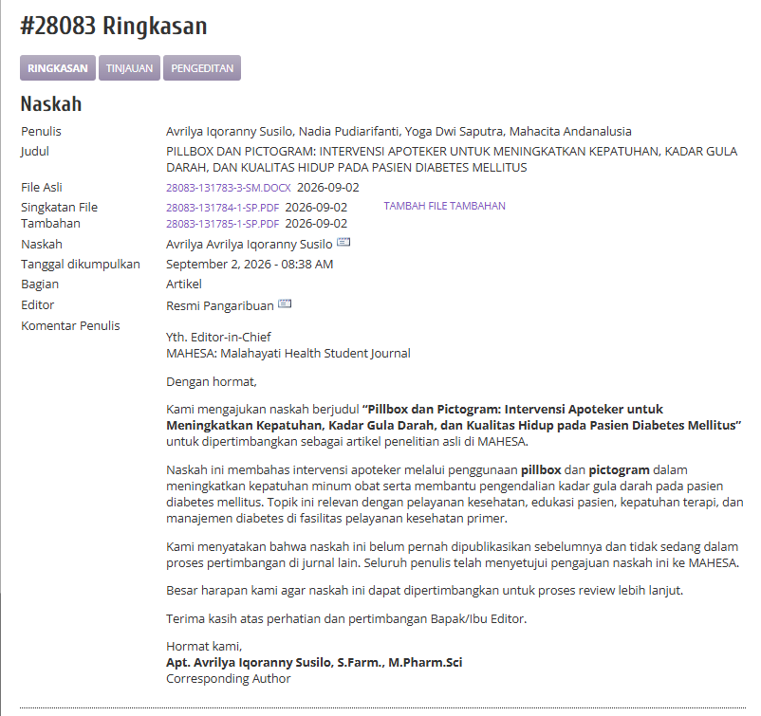
Gambar 1. Bukti ringkasan pengajuan naskah pada OJS MAHESA.

3. Manuscript Submitted and Initial Submission Files (02 Sep 2026)
Pada tahap pengajuan awal, sistem OJS mencatat file asli naskah dan file tambahan yang diunggah. Judul naskah, nama penulis, bagian artikel, dan komentar penulis juga tercantum pada halaman ringkasan. Bagian ini menjadi bukti bahwa naskah telah masuk ke sistem OJS MAHESA.
Informasi | Keterangan
Nomor naskah | #28083
File asli | 28083-131783-3-SM.DOCX (2026-09-02)
File tambahan | 28083-131784-1-SP.PDF dan 28083-131785-1-SP.PDF (2026-09-02)
Tanggal dikumpulkan | September 2, 2026 - 08:38 AM
Bagian | Artikel
Editor | Resmi Pangaribuan
Sumber bukti: tangkapan layar halaman Ringkasan OJS MAHESA yang dilampirkan penulis.

4. Editor's Decision: Revisions Required (03 Sep 2026)
Berdasarkan halaman Review OJS, keputusan editor untuk naskah #28083 adalah “Dibutuhkan Revisi” pada 03 September 2026. Halaman yang sama juga menampilkan file review, batas waktu, versi editor, dan versi penulis yang telah diunggah.
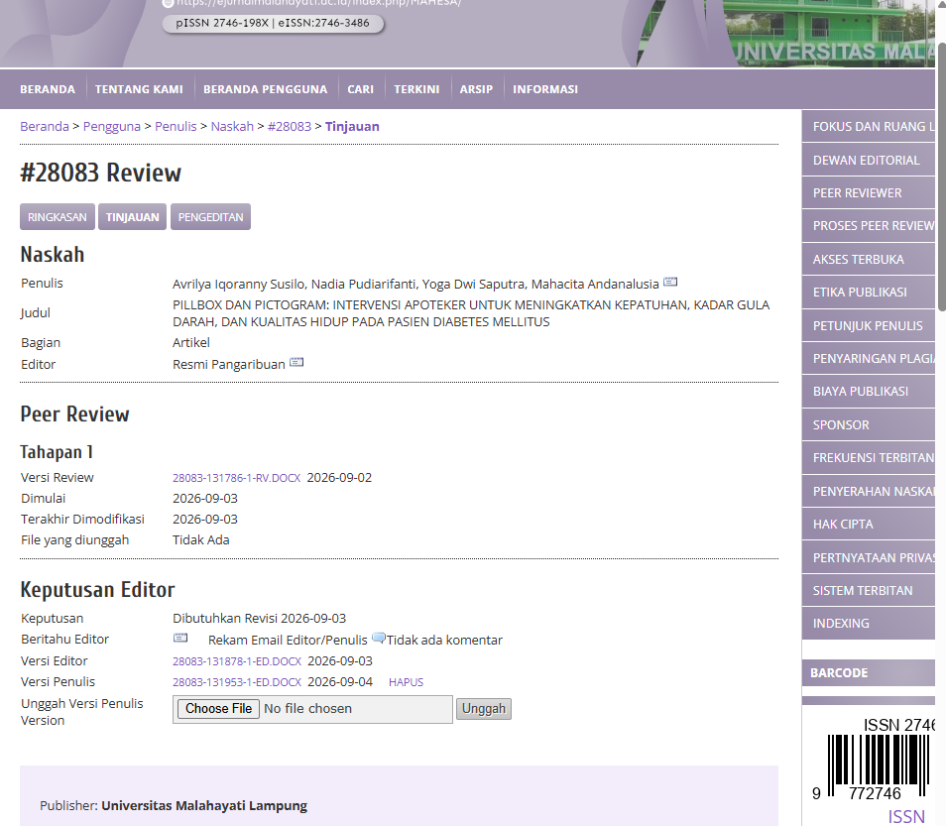
Gambar 2. Bukti keputusan editor dan status revisi pada OJS MAHESA.

5. Comments and Suggestions from Reviewer 1 (Revisi Kecil)
Reviewer 1 memberikan keputusan revisi kecil. Catatan utama: template, justify, margin/kertas, spasi, kajian pustaka, tujuan, pertanyaan penelitian, dan saran.
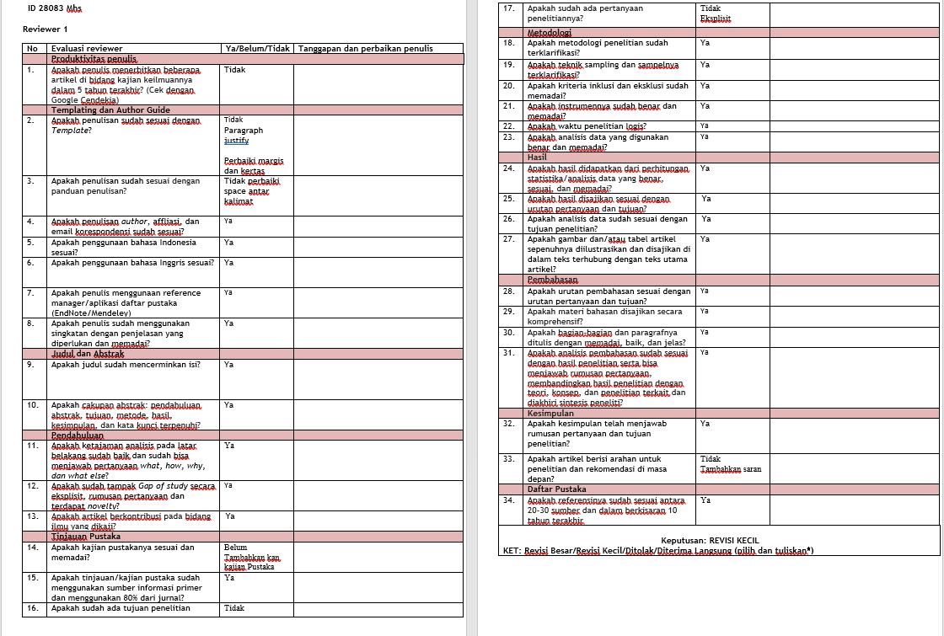
Gambar 3. Form review Reviewer 1 dan catatan revisi.

6. Comments and Suggestions from Reviewer 2 (Revisi Kecil)
Reviewer 2 memberikan keputusan revisi kecil. Catatan utama: spasi 1, kajian pustaka, sumber jurnal, tujuan, pertanyaan penelitian, saran, dan daftar pustaka minimal 20 sumber.
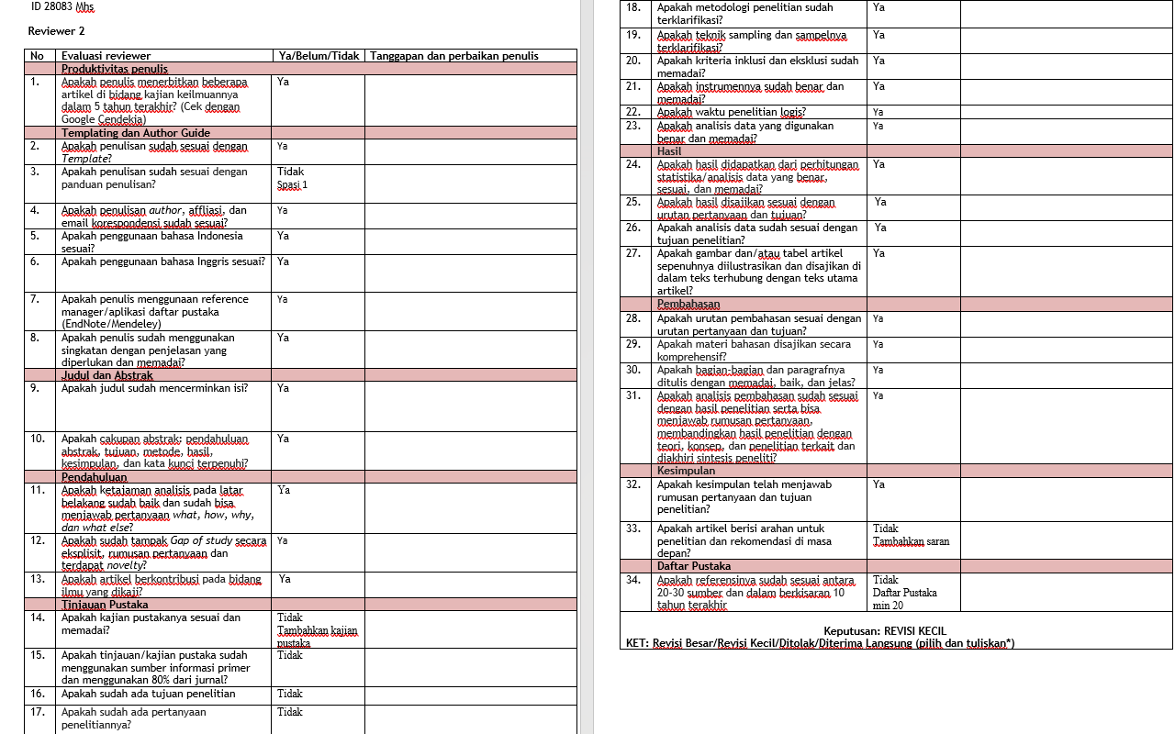
Gambar 4. Form review Reviewer 2 dan catatan revisi.

7. Manuscript Revision Process according to Reviewer Comments (03-04 Sep 2026)
Revisi naskah dilakukan dengan menyesuaikan masukan dari Reviewer 1 dan Reviewer 2. Perbaikan difokuskan pada aspek yang diberi catatan oleh reviewer, bukan pada seluruh poin yang sudah dinilai “Ya”.
Masukan reviewer | Perbaikan yang dilakukan | Status
Template, margin, kertas, paragraph justify | Format naskah disesuaikan kembali dengan template, paragraf dibuat justify, serta margin dan ukuran kertas diperiksa ulang. | Selesai
Spasi antar kalimat / spasi 1 | Spasi naskah dirapikan menjadi single spacing dan jarak antarparagraf dibuat lebih konsisten. | Selesai
Tambahkan kajian pustaka | Bagian kajian pustaka ditambahkan dan diperjelas sesuai topik DM, kepatuhan minum obat, pillbox, pictogram, dan pelayanan kefarmasian. | Selesai
Tujuan penelitian belum jelas | Tujuan penelitian dibuat lebih eksplisit pada bagian pendahuluan. | Selesai
Pertanyaan penelitian belum eksplisit | Pertanyaan penelitian ditambahkan secara jelas agar arah penelitian lebih mudah dipahami. | Selesai
Tambahkan saran | Saran/rekomendasi untuk penerapan dan penelitian selanjutnya ditambahkan pada bagian akhir. | Selesai
Daftar pustaka minimal 20 sumber | Daftar pustaka dirapikan dan dipastikan memuat minimal 20 sumber sesuai arahan reviewer. | Selesai
Catatan: Revisi dilakukan tanpa mengubah data hasil penelitian utama.

8. Author Response Form and Revised Manuscript Uploaded (04 Sep 2026)
Form tanggapan penulis disiapkan untuk menjawab bagian yang memang diberi catatan revisi oleh reviewer. Versi penulis/revisi juga telah muncul pada halaman Review OJS dengan tanggal 04 September 2026.
Bukti | Keterangan
Versi editor | 28083-131878-1-ED.DOCX, tanggal 2026-09-03
Versi penulis/revisi | 28083-131953-1-ED.DOCX, tanggal 2026-09-04
Dokumen tanggapan reviewer | Disiapkan dalam bentuk form tanggapan penulis dengan jawaban singkat pada bagian yang perlu direvisi.
Status proses | Naskah berada pada tahap revisi/resubmission dan menunggu tindak lanjut editor.
Bukti halaman OJS yang mendukung bagian ini dapat dilihat pada Gambar 2.

9. Current Status and Next Correspondence
Sampai bukti terakhir yang tersedia, artikel sudah melalui tahap submission dan mendapatkan keputusan “Dibutuhkan Revisi”. Penulis telah menyiapkan naskah revisi dan form tanggapan reviewer. Tahap berikutnya adalah menunggu pemeriksaan ulang dari editor dan reviewer setelah versi revisi diunggah.
Tahap | Status saat ini | Bukti yang perlu ditambahkan nanti
Revisi/resubmission | Sudah ada bukti versi penulis tanggal 2026-09-04 pada OJS. | Screenshot final setelah file revisi berhasil terunggah, jika diminta.
Accepted/LOA | Belum tersedia. | Email accepted atau file LOA dari jurnal.
Pembayaran/APC | Belum tersedia. | Invoice dan bukti transfer bila artikel diterima.
Proofreading/galley proof | Belum tersedia. | Email proof atau file galley proof dari jurnal.
Online published | Belum tersedia. | Link artikel online, volume, nomor, halaman, dan DOI bila sudah terbit.
Dokumen ini dapat diperbarui kembali setelah jurnal mengirimkan accepted/LOA, invoice, proof, dan link artikel terbit.

